

Resources y Resource Templates
Obtén datos de tus servidores MCP con Resources y con Resource Templates
Mientras que las Tools nos permiten realizar acciones, los Resources nos permiten obtener información
Diferencia entre Tools y Resources
Con los Resources podemos obtener información estática de nuestro servidor, mientras que con los Resource Templates podemos obtener información dinámica.
¿No te queda claro? Vamos a verlo con ejemplos
Diferencia entre los Resources y Resource Templates
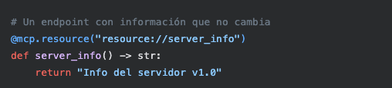
Resource
Con los Resources obtenemos información estática del servidor.
Aquí vemos un ejemplo en el que obtenemos la versión del servidor
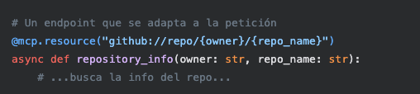
Con Resource Templates obtenemos información dinámica
Aquí obtenemos dinámicamente un repositorio de GitHub
Resource Template

